  花豹 | 摘要  [使用引人入勝的摘要來吸引您的讀者。這通常是文件的簡短摘要。當您準備好要新增內容時，只要按一下此處並開始鍵入即可。]  Windows 使用者

- 豹是貓科豹屬下的一種動物。廣泛分布於非洲和亞洲的各個國家和地區。環境適應能力強，行蹤隱秘，總體生存狀況好於它的貓科親戚獅子和老虎，但是有些豹亞種的現狀並不容樂觀。 不同亞種的豹毛色有淺黃，金黃，黃褐等不同。因為豹的幼崽要想在野外生存，需要學習很多東西。牠們很容易被饑餓的捕食者捕獲，因此牠們會跟母親共同生活約兩年，期間牠們要搞清哪裡是最理想的藏身之處，哪些樹容易攀爬，以及如何打獵。如果真有捕食者靠近，幼崽會被帶去安全的地方。不過叢林裡的生活並非時時刻刻都這麼緊張——幼崽還是有不少時間可以盡情玩耍的！其渾身布滿圓形斑紋，所以又名金錢豹或花豹。
https://www.zoo.gov.tw/baike/detail.aspx?id=606
https://www.zoo.gov.tw/baike/detail.aspx?id=606

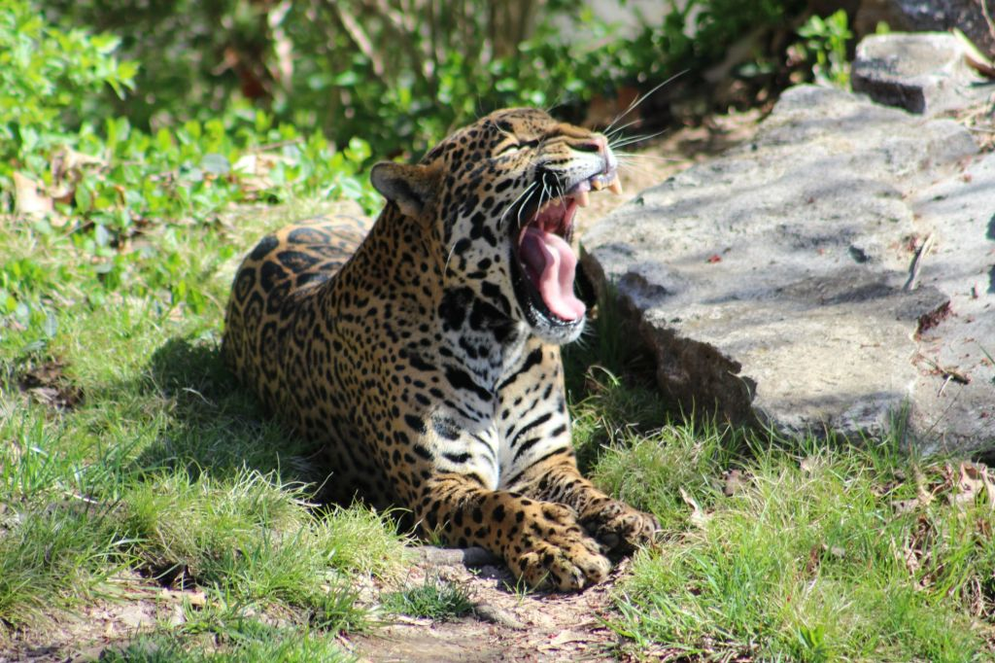

玩耍的！其渾身布滿圓形斑紋，所以又名金錢豹或花豹。
非時時刻刻都這麼緊張——幼崽還

- 花豹經常棲息於樹上或樹叢茂密的地方，這些濃密的枝葉能遮掩身形，陽光透過樹葉造成光斑和牠身上的斑紋互相輝映，形成極佳的隱蔽色，使牠成為藏匿隱身的能手。
- 花豹中有些體色全黑，稱之為黑豹。實際上牠們是同一種動物，在明亮處仔細觀察黑豹，仍可看見像花豹一樣的斑紋。

特 徵

頭小、耳短、尾長約70-95公分。黃褐色的身體上有許多黑色空心的斑塊。
分 布

範圍廣泛，包括非洲、中東、亞洲東部、西南及南部等地的森林、草原、樹叢。
食 性

肉食性，以各種大小型哺乳動物為食。
習 性

